https://youtu.be/GGsjokC6w7I
Chuẩn bị Client-A và Client-B
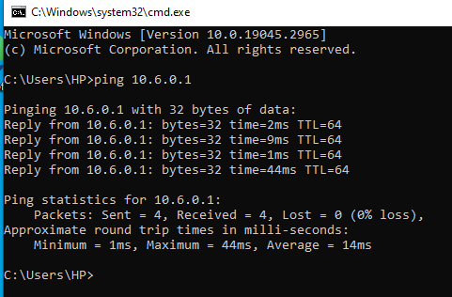
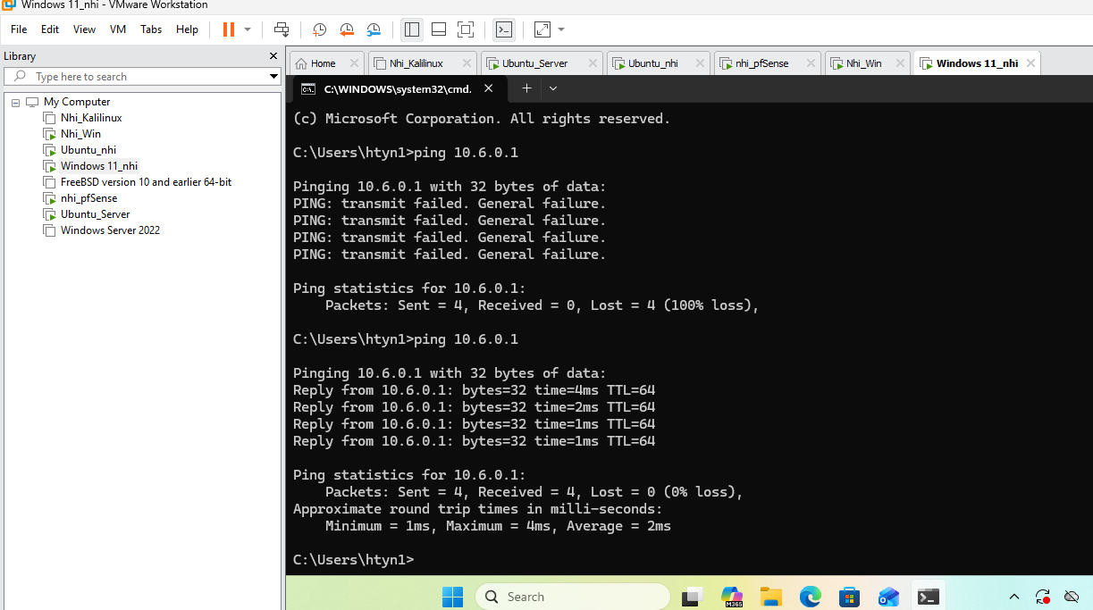
Chuẩn bị DMZ-WEB và các địa chỉ website mô phỏng
DC01 – IP 10.6.0.10 và ping pfSense
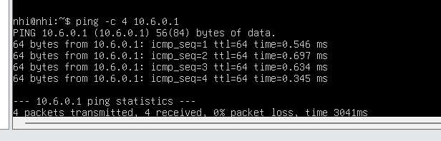
LAB6_DC01 đã kết nối Internet và phân giải DNS được
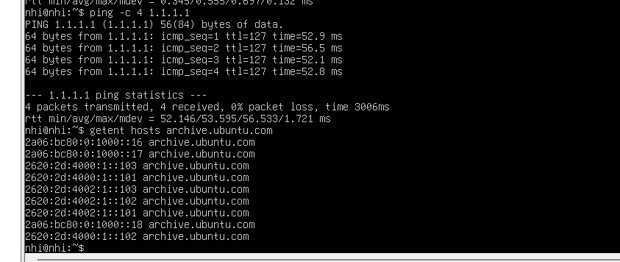
Cài Samba AD
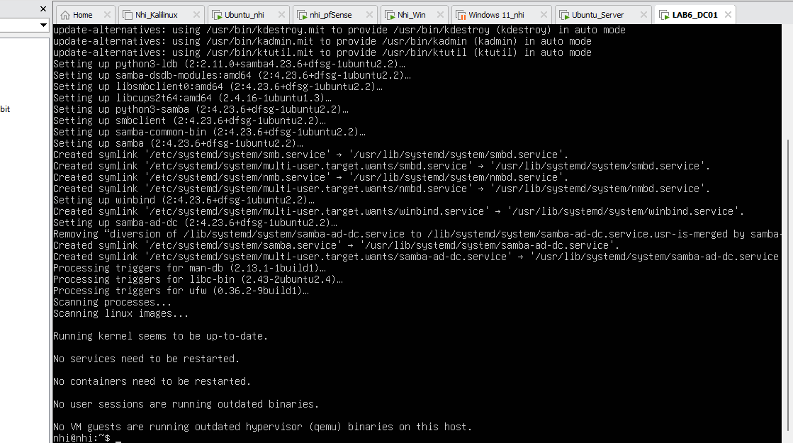
đổi hostname thành công sang dc01
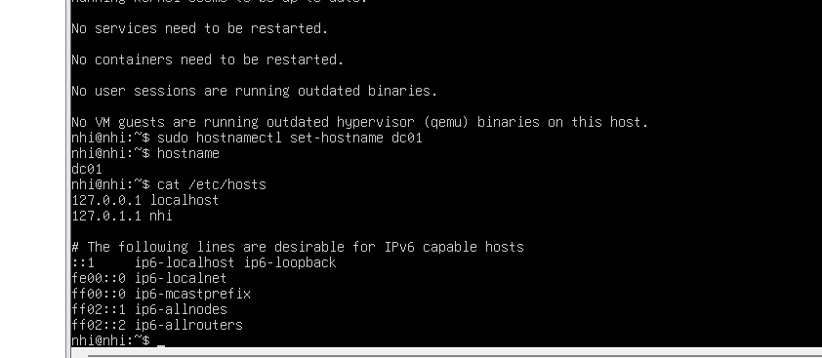
DC01: IP, Internet, hostname
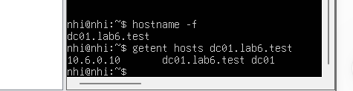
dừng và vô hiệu hóa các dịch vụ Samba thông thường.
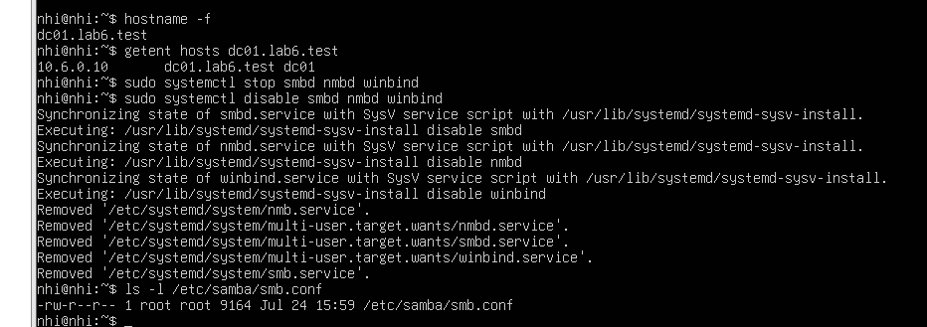
Samba đã tạo được domain LAB6.TEST
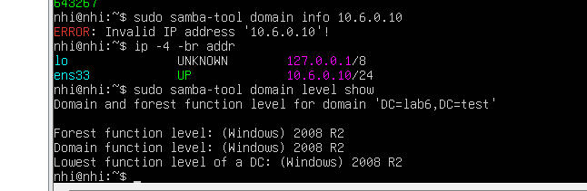

Tạo tài khoản sv_a và sv_b
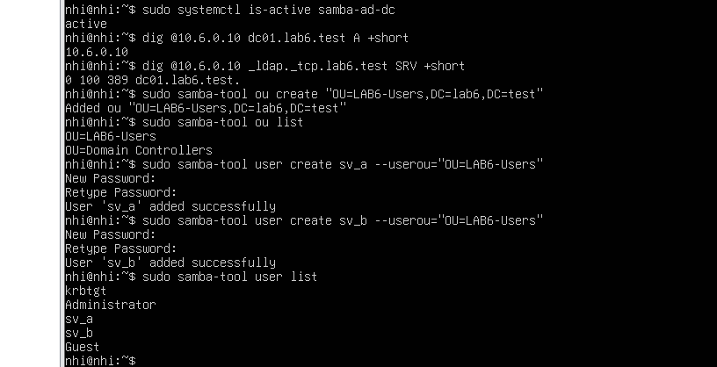
tài khoản LDAP Bind cho LAB 6.
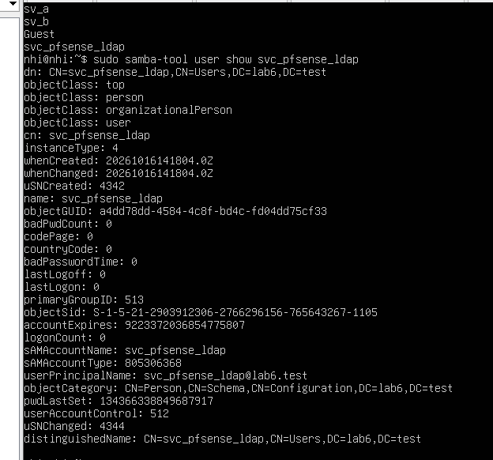
cấu hình DNS Samba cho DC01.
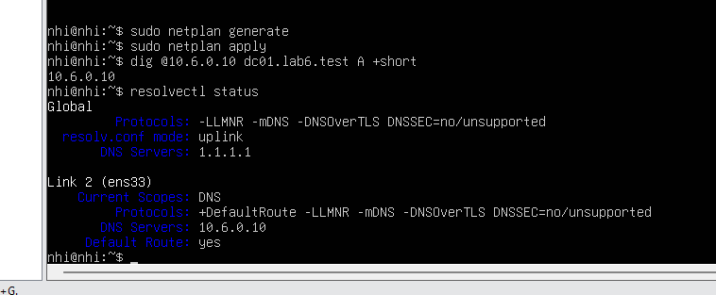
cấu hình Kerberos của Samba
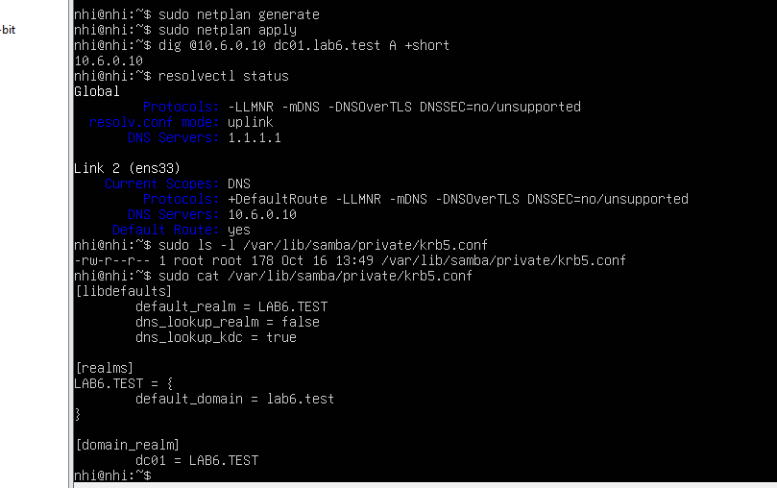
Samba đã tạo chứng chỉ TLS cho DC01.
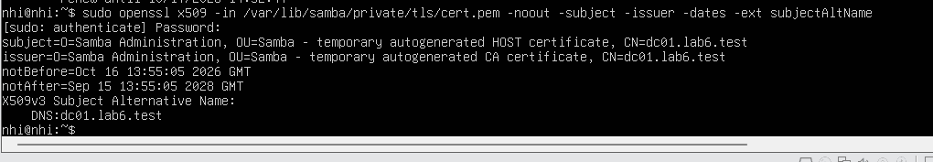
Chứng chỉ CA của Samba trên LAB6_DC01 đã được kiểm tra và hợp lệ
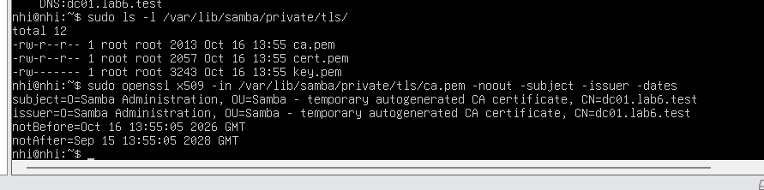
pfSense đã kết nối được với DNS Samba trên DC01.
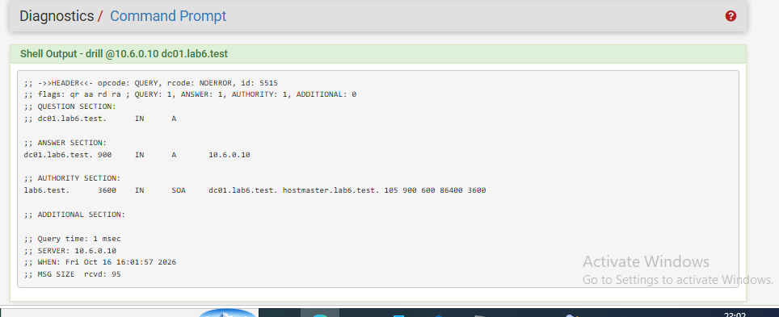
cấu hình chính xác Firewall Rule cho mạng MGMT (OPT1)
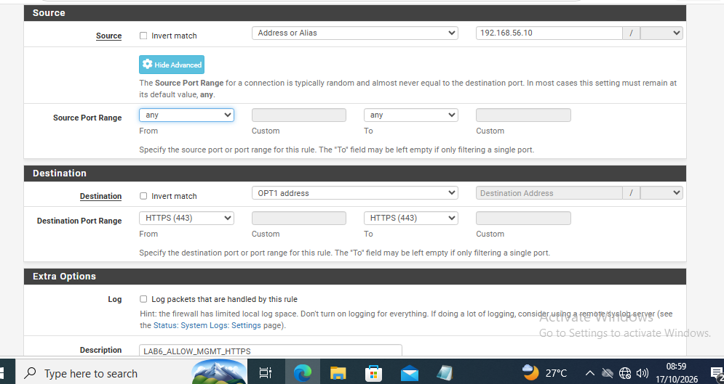

Câu 1: Vì sao LAB 6 phải dùng topology riêng thay vì tiếp tục sử dụng trực tiếp topology LAB 5?
LAB 6 cần sử dụng topology riêng vì bài thực hành yêu cầu tích hợp Active Directory, LDAP, Captive Portal và các chính sách Firewall theo địa chỉ IP, cổng dịch vụ và thời gian. Việc tách riêng mô hình giúp tránh xung đột địa chỉ IP, cấu hình mạng và các Firewall Rule đã thiết lập trong LAB 5. Đồng thời, môi trường độc lập giúp quá trình kiểm thử chính xác, dễ xác định nguyên nhân lỗi và không ảnh hưởng đến kết quả thực hành trước đó.

Câu 2: LDAP được dùng cho chức năng nào trên pfSense? Firewall rule chuẩn có thể dùng username AD làm Source trực tiếp không?
LDAP được sử dụng để kết nối pfSense với Active Directory nhằm xác thực tài khoản người dùng, đặc biệt trong chức năng Captive Portal. Khi đăng nhập, pfSense kiểm tra thông tin tài khoản thông qua máy chủ LDAP.
Firewall Rule chuẩn của pfSense không thể sử dụng trực tiếp username Active Directory làm Source. Các rule chủ yếu hoạt động dựa trên địa chỉ IP, giao thức, cổng dịch vụ và thời gian. Vì vậy, LAB 6 sử dụng IP tĩnh của Client-A và Client-B để áp dụng chính sách truy cập.

Câu 3. Vì sao Captive Portal được đặt trên LAN nhưng WebGUI quản trị lại tách sang MGMT?
Trả lời:
Captive Portal được đặt trên LAN vì đây là mạng chứa các máy người dùng cần xác thực trước khi truy cập tài nguyên. Trong khi đó, WebGUI được quản trị thông qua mạng MGMT riêng để tách lưu lượng quản trị khỏi lưu lượng người dùng. Cách thiết kế này giúp hạn chế người dùng thông thường truy cập giao diện quản trị Firewall, giảm nguy cơ mất an toàn và tránh việc Captive Portal gây ảnh hưởng đến quá trình quản lý pfSense.

Câu 4. Search Scope Entire Subtree có ý nghĩa gì khi pfSense truy vấn Active Directory?
Trả lời:
Entire Subtree cho phép pfSense tìm kiếm tài khoản người dùng và nhóm trong toàn bộ cây thư mục bên dưới Base DN được cấu hình, bao gồm các OU con. Nhờ đó, hệ thống có thể tìm thấy tài khoản nằm ở nhiều cấp thư mục khác nhau mà không chỉ giới hạn tại một OU cụ thể. Điều này giúp quá trình xác thực LDAP linh hoạt và hạn chế lỗi không tìm thấy tài khoản người dùng.

Câu 5. Tại sao nên dùng service account thay vì Domain Administrator làm LDAP bind?
Trả lời:
Nên sử dụng service account vì tài khoản này chỉ cần quyền đọc thông tin người dùng và nhóm trong Active Directory để phục vụ xác thực LDAP. Nếu sử dụng Domain Administrator, thông tin đăng nhập có đặc quyền cao sẽ được lưu trên pfSense, làm tăng nguy cơ bảo mật khi Firewall bị xâm nhập. Sử dụng service account tuân theo nguyên tắc phân quyền tối thiểu (Least Privilege), giúp hạn chế thiệt hại khi thông tin tài khoản bị lộ.

Câu 6. Trong Kịch bản 3, vì sao cần một rule Block SOCIAL_SITE nằm dưới rule Pass có Schedule?
Trả lời:
Rule Pass có Schedule chỉ hoạt động trong khoảng thời gian được cấu hình, cụ thể là giờ nghỉ trưa từ 11:30 đến 13:00, thứ Hai đến thứ Sáu. Khi ngoài khoảng thời gian này, rule Pass không còn hiệu lực nhưng không tự động chuyển thành Block. Vì vậy, cần đặt một rule Block ngay bên dưới để chặn Client-B truy cập SOCIAL_SITE ngoài giờ cho phép. Thứ tự này bảo đảm Client-B chỉ truy cập được website trong thời gian quy định.

Câu 7. Vì sao Client-A/B dùng DNS 10.6.0.10 nhưng rule Internet của client không cần cho DNS tới 10.6.0.10?
Trả lời:
Client-A, Client-B và máy chủ DNS 10.6.0.10 đều nằm trong cùng mạng LAN 10.6.0.0/24. Vì vậy, khi Client gửi truy vấn DNS đến Domain Controller, dữ liệu được truyền trực tiếp trong mạng nội bộ mà không cần đi qua pfSense. Do Firewall Rule trên pfSense chỉ kiểm soát lưu lượng đi qua các interface của nó, nên không cần tạo rule cho phép DNS giữa các thiết bị cùng subnet trong mô hình này.

Câu 8. Giải thích first-match bằng một ví dụ cụ thể trong ruleset tổng hợp.
Trả lời:
First-match là nguyên tắc xử lý Firewall Rule theo thứ tự từ trên xuống dưới. Khi một gói tin khớp với rule đầu tiên, pfSense áp dụng hành động của rule đó và không xét tiếp các rule phía dưới.
Ví dụ, trong LAB 6, rule Block từ CLIENT_A đến JOB_SITE 172.16.6.20 được đặt phía trên các rule Pass truy cập web. Khi Client-A truy cập JOB_SITE, gói tin khớp với rule Block nên bị chặn ngay. Nếu một rule Pass rộng được đặt phía trên rule Block này, Client-A có thể được phép truy cập, khiến chính sách chặn không còn hiệu quả.

Câu 9. Vì sao sau khi đổi rule cần tạo kết nối mới hoặc Reset States?
Trả lời:
pfSense là Stateful Firewall, có khả năng theo dõi và lưu trạng thái của các kết nối trong State Table. Khi một kết nối đã được cho phép, trạng thái của nó có thể tiếp tục tồn tại dù Firewall Rule đã thay đổi. Vì vậy, sau khi chỉnh sửa rule, cần tạo kết nối mới hoặc sử dụng Reset States để xóa trạng thái cũ. Điều này bảo đảm lưu lượng kiểm thử được đánh giá theo chính sách Firewall mới, tránh kết luận sai về hiệu quả của rule.

Câu 10. Mô hình JOB_SITE/SOCIAL_SITE/RESTRICTED_SITE trong DMZ khác Web Category Filtering thật như thế nào?
Trả lời:
Trong LAB 6, các nhóm website JOB_SITE, SOCIAL_SITE và RESTRICTED_SITE được mô phỏng bằng những địa chỉ IP riêng trên máy chủ DMZ-WEB. pfSense sử dụng Firewall Alias và Rule để cho phép hoặc chặn truy cập dựa trên địa chỉ IP đích.
Trong khi đó, Web Category Filtering thực tế phân loại website theo nội dung, tên miền hoặc danh mục như mạng xã hội, tìm kiếm việc làm và nội dung bị hạn chế. Phương pháp mô phỏng trong LAB 6 chỉ kiểm soát ở tầng mạng và tầng vận chuyển (L3/L4), không thực hiện phân tích hay phân loại nội dung website như một hệ thống Web Filtering chuyên dụng.

Câu 11. Block và Reject khác nhau ra sao về hành vi phía client?
Trả lời:
Block và Reject đều được dùng để ngăn lưu lượng mạng nhưng có cách phản hồi khác nhau.
- Block: Firewall âm thầm loại bỏ gói tin và không gửi phản hồi từ chối. Client thường phải chờ đến khi kết nối hết thời gian (timeout).
- Reject: Firewall chủ động gửi thông báo từ chối kết nối, chẳng hạn TCP RST đối với kết nối TCP. Vì vậy, Client thường nhận được thông báo lỗi nhanh hơn.
Sự khác biệt chính là Block không phản hồi, còn Reject thông báo rõ việc kết nối bị từ chối.

Câu 12. Nếu một rule Block có log nhưng Firewall Log không xuất hiện bản ghi, cần kiểm tra theo thứ tự nào?
Trả lời:
Trước tiên, cần kiểm tra tùy chọn ghi log đã được bật trên đúng rule Block hay chưa. Tiếp theo, tạo một kết nối kiểm thử mới và kiểm tra bộ lọc Firewall Log có đang sử dụng đúng địa chỉ IP nguồn của Client hay không.
Nếu vẫn không thấy bản ghi, cần kiểm tra thứ tự Firewall Rule vì gói tin có thể đã khớp với một rule khác phía trên. Sau đó, kiểm tra interface áp dụng rule, địa chỉ Source, Destination, Protocol, Port và các Alias liên quan. Cuối cùng, kiểm tra State Table và thực hiện Reset States nếu cần để loại bỏ các kết nối cũ trước khi kiểm thử lại.

